（检查说明：
1．论文名称无误，专业、姓名、学号和指导教师无误；
2．学士论文版权使用授权书页有学生签字、指导教师签字、签字日期；
3. 摘要和关键词、英文摘要和关键词完整且对应；
4. 目录完整并与正文对应；
5．正文部分内容完整、图表清晰、无乱码、缺漏、错误之处）；

本科毕业设计（论文）

高速铁路（60+108+60）m预应力混凝土连续梁桥设计

Design of (60+108+60) m Prestressed Concrete Continuous Girder Bridge for High Speed Railway

学 院： 土木建筑工程学院
专 业： 土木工程
学生姓名： 章邯
学 号： 17231344
指导教师： 曹艳梅

北京交通大学
2021年5月

学士论文版权使用授权书
本学士论文作者完全了解北京交通大学有关保留、使用学士论文的规定。特授权北京交通大学可以将学士论文的全部或部分内容编入有关数据库进行检索，提供阅览服务，并采用影印、缩印或扫描等复制手段保存、汇编以供查阅和借阅。

（保密的学位论文在解密后适用本授权说明）

学位论文作者签名： 指导教师签名：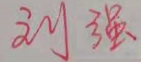
签字日期：2021 年 6 月 9 日 签字日期：2021年 6 月 9 日

摘 要
本文主要阐述了高速铁路（60+108+60）m预应力混凝土连续梁桥上部结构设计的计算分析过程，包括前期工作、桥梁设计、结构验算三个部分。本设计为双线铁路桥，计算长度为228m。
设计过程中，首先通过参考桥梁设计资料，结合京沪高速铁路、秦沈客运专线等实际的设计施工经验，对桥梁参数进行了设计。桥梁梁体采用梁高为二次抛物线的箱形变截面，采用悬臂浇筑法施工，分析时考虑自重、二期恒载、ZK活载、支座沉降、温度作用的影响。其次通过混凝土的应力条件估算预应力筋数量，配置预应力筋。接着利用CAD的三维建模功能，建立预应力筋的三维模型，对配置好的预应力筋进行碰撞检查。最后分别利用Midas和Excel的结构分析和数据处理功能，对桥梁进行了施工阶段分析，得到了截面几何特性、预应力损失、次内力、自振频率等数据，进而对梁体的强度、抗裂性、应力、刚度进行验算。
最终桥梁的各项验算结果均满足设计要求，因此认为本文提供的设计方案本在理论上满足设计要求，同时也能够为类似桥梁的设计提供参考和技术支持。

关键词：预应力混凝土连续梁；悬臂浇筑施工；Midas；钢筋碰撞检查；梁体结构验算

ABSTRACT
This paper mainly describes the calculation and analysis process of the upper structure design of the high-speed railway (60+108+60) m pre-stressed concrete continuous beam bridge, including the preliminary work, bridge design and structural checking. The design is a double track railway bridge, with a calculated length of 228m.
In the design process, the bridge parameters are designed by referring to the bridge design data and combining the actual design and construction experience of Beijing-Shanghai high-speed railway and Qin-Shen passenger dedicated line. Bridge girder is constructed by cantilever casting method with box-type variable section whose girder height is second parabola. The effects of dead weight, second-stage constant load, ZK live load, bearing settlement and temperature are considered in the analysis. Secondly, the quantity of prestressed reinforcement is estimated by the stress condition of concrete, and prestressed reinforcement is configured. Then, by using the 3D modeling function of CAD, the 3D model of the pre-stressed bar is established and the collision inspection of the pre-stressed bar is carried out. Finally, by using Midas and Excel's structure analysis and data processing functions, the bridge construction phase analysis is carried out, and the data of section geometry characteristics, prestress loss, secondary internal force, natural vibration frequency, etc. are obtained, and then the strength, crack resistance, stress and rigidity of the beam body are checked.
The final results of the bridge check all meet the design requirements, so the design scheme provided in this paper can meet the design requirements in theory, and also provide reference and technical support for the design of similar bridges.

KEYWORDS：Prestressed concrete continuous beam; Cantilever casting; Midas; Reinforcement impact inspection; Check calculation of beam structure

目 录
摘 要 i
ABSTRACT ii
目 录 iii
1 引言 1
2 桥梁结构形式比选及设计参数 3
2.1桥梁结构形式比选 3
2.2桥梁总体设计参数 4
2.3箱梁横截面尺寸 5
2.4梁体节段划分 6
2.5有效宽度 7
3 配束前内力计算 10
3.1荷载工况及荷载组合 10
3.1.1荷载工况 10
3.1.2荷载组合 11
3.2计算模型 12
3.3内力计算结果 12
4 预应力钢束估算与布置 14
4.1材料性能 14
4.2钢筋量估算原理 15
4.3钢筋量估算 17
4.4预应力筋布置 20
4.4.1布置原则 20
4.4.2预应力筋布置 20
4.4.3普通钢筋布置 21
4.5钢筋碰撞检查 22
5 净、换算截面几何特性 23
5.1净截面几何特性计算原理 23
5.2净截面几何特性 24
5.3换算截面几何特性计算原理 25
5.4换算截面几何特性 27
6 施工阶段 28
6.1施工工序 28
6.2施工阶段荷载 33
6.3合龙段施工 34
6.4施工注意事项 34
7 预应力损失计算 36
7.1摩擦损失 36
7.2锚具变形损失 37
7.3混凝土弹性收缩损失 39
7.4钢筋应力松弛损失 40
7.5混凝土收缩、徐变损失 40
7.6预应力损失计算 41
8 次内力计算 52
8.1预加力次内力计算 52
8.2混凝土收缩次内力计算 55
8.3混凝土徐变次内力计算 56
8.4温度次内力计算 57
8.4.1均匀温度作用 57
8.4.2温度梯度作用 58
8.5基础沉降次内力计算 60
9 配束后内力计算 63
9.1主力组合 63
9.2主力+附加力组合 64
9.3预加力 66
9.4设计荷载主力组合 66
9.5设计荷载主力+附加力组合 67
10 强度、应力、刚度与抗裂性验算 68
10.1强度验算 68
10.1.1正截面强度验算 68
10.1.2斜截面强度验算 72
10.2抗裂验算 76
10.2.1正截面抗裂验算 76
10.2.2斜截面抗裂验算 79
10.3混凝土应力验算 85
10.3.1施工阶段正应力验算 85
10.3.2运营阶段正应力验算 87
10.3.3运营阶段剪应力验算 90
10.4预应力钢筋应力验算 91
10.4.1施工阶段预应力钢筋应力验算 91
10.4.2运营阶段预应力钢筋应力验算 92
10.5刚度验算 95
10.5.1竖向挠度验算 95
10.5.2梁端转角验算 96
10.5.3自振频率计算 96
11 工程意义与可持续发展 98
11.1高速铁路桥梁工程的社会意义 98
11.2可持续发展理念及要求 99
11.3可持续发展在本设计中的应用 100
12 结论 102
参考文献 103
致 谢 105
附 录 106

引言
21世纪初，以京沪高铁和武广客运专线开工建设为标志，中国开始了大规模的高速铁路建设，最高设计速度达到$350\text{km/h}$。到2016年年底，高铁通车里程达22000 km^{[1]}。随着我国高速铁路的大力建设，高速铁路桥梁建设水平也在不断突飞猛进，武汉天兴洲长江大桥、南京大胜关长江大桥等等可谓是世界顶尖的桥梁工程。
由于高速铁路列车运行速度快，因轨道不平顺引起的轮轨动力响应及其对行车安全性、平稳性和乘车舒适性的影响均随行车速度的提高而显著增大，因此要求高速铁路的线路必须具有高平顺性、高稳定性和高可靠性等特点^{[2]}。在桥梁的建设过程中，为了适应国家的快速发展，建设者们希望保证桥梁结构安全和乘客舒适性的基础上，能够使铁路桥梁建设标准化、系列化、工厂化，便于设计，缩短施工工期，因此高速铁路常用跨度桥梁技术^{[3-4]}孕育而生。在众多的高速铁路桥梁中，小、中跨度常采用固定模数的预应力混凝土简支梁桥，大跨度常采用预应力混凝土连续梁桥、预应力混凝土连续刚构桥、拱桥和斜拉桥等。
以高速铁路桥梁工程设计实例为背景的本科生毕业设计，能使学生运用本科四年所学的理论基础和专业知识，结合工程实例，参考国家有关规范、标准、工程设计图集及其他参考资料，独立地完成高速铁路桥梁上部结构的设计。还能让学生学习使用Midas、CAD、Revit、Excel等软件对实际工程进行分析和运用，同时初步掌握桥梁设计的步骤、方法，提高工作效率。并且能培养学生发现问题、分析问题和解决问题的能力为今后的科研或工作打下了坚实的基础。更能使学生理解到桥梁设计者们工作的艰辛，养成良好的工作素养和工作习惯。
本设计严格按照《高速铁路设计规范》（TB 10621-2014）、《铁路桥涵设计规范》（TB 10002-2017）、《铁路桥涵混凝土结构设计规范》（TB 10092.3-2017）以及其他行业规范^{[5-9]}的要求，从以下几个方面进行设计：
1、桥梁结构形式比选，确定桥梁几何尺寸、混凝土等级、钢材型号、施工方法、梁段划分等设计参数；
2、配束前内力计算，绘制剪力、弯矩包络图；
3、预应力筋的估算与布置，预应力筋布置3D呈现与碰撞检查，对配束后的截面几何参数进行计算；
4、施工阶段分析，预应力损失计算，次内力计算，配束后的内力计算；
5、进行施工阶段、运营阶段的截面强度、应力、抗裂性、刚度验算。
本文共有图29幅，表56个，参考文献34篇，附设计图纸23张。撰写过程中，由于作者水平有限，不足和疏漏之处在所难免，请各位专家老师批评指正。

桥梁结构形式比选及设计参数

桥梁结构形式比选
桥梁因跨越对象和跨越长度的不同，进而产生了不同种类的桥梁结构，如拱桥、梁桥、斜拉桥、悬索桥等。不同的桥梁结构因其结构的不同，其受力形式也不同，桥梁的刚度和荷载承受能力也不同，对地基的要求也不同。对于本设计的桥梁跨度，有如下四种常见的桥梁结构形式可供比选。
1、拱桥
拱桥历史悠久，其主要承重结构是具有曲线外形的拱圈，在竖向荷载作用下，拱圈主要承受轴向压力，桥墩或桥台除了支承竖向反力外，还有较大的水平推力，但其自重大，施工工期长，拱底两侧产生推力，对地基要求高，且高速铁路采用无缝线路，列车的一部分纵向力需要分配给桥梁来承担，这样两侧的推力将会更大^{[10]}。由于拱结构主要承受压力，在设计施工中多采用抗压能力较强的砌体材料和钢筋混凝土建造，对于大跨度的拱桥，也采用钢材或钢材加混凝土制造，如钢桁拱、钢管拱。钢桁拱桥由于列车荷载的反复作用容易产生疲劳问题，且由于钢材阻尼小，会产生较大的噪音。而钢管拱桥作为预应力混凝土拱桥的一种，其通过钢管对混凝土的约束，使混凝土处于三向受压状态，承载力较高，但其对施工要求也较高，施工工艺复杂。由于钢管混凝土作为一种新桥型，其无法套用圬工拱桥或钢筋混凝土拱桥的计算方法，且对其动力性能的研究较少，理论研究相对滞后^{[11-12]}。
2、斜拉桥
斜拉桥是梁与塔、斜索组成的组合体系，在竖向荷载作用下，梁以受弯为主，塔以受压为主，斜索则承受拉力。斜拉索中的拉力是由主梁平衡的，因此不需要悬索桥那样的巨大的锚碇，对地基的要求比较宽松。并且其跨度较大，刚度大，能很好地满足高速铁路对桥梁变形的要求。但由于其施工工艺较复杂，造价较高，因此常用于超大跨度的高速铁路桥梁。
3、连续刚构桥
连续刚构桥是将主跨内较柔细的桥墩与梁部固结起来，跨中设铰或挂梁，其桥墩较为纤细，梁部的受力性能与连续梁相同。墩梁固结节省了大型支座的昂贵费用，减少了墩及基础的工程量，适用于大跨、高墩的桥位。
4、连续梁桥
连续梁桥在恒活载作用下，产生的支点负弯矩有卸荷的作用，使内力状态比较均匀合理，因而梁高可以减小，节省材料，且刚度大，整体性好，超载能力大，安全度大，桥面伸缩缝少，竖向变形小，动力性能小，有利于改善行车条件。连续梁桥作为一种古老的结构体系，在50年代前，预应力混凝土连续梁虽是常被采用的一种体系，但跨径均在百米以下。当时主要采用满堂支架法施工，费工费时，限制了它的发展。50年代后，预应力混凝土桥梁应用悬臂施工方法后，建设跨度开始不断增大^{[13-17]}。
由于连续梁的内力状态比较均匀合理，悬臂施工时的受力状态与运营时的受力状态接近，施工工艺成熟，相比于满堂支架施工，悬臂施工能够避免占用桥下大量的土地资源，这样既可以满足桥下通航的要求，对生态环境的破坏也会更少。在我国大跨度高速铁路桥梁中，最常见的结构形式是预应力混凝土连续梁桥，可见预应力混凝土连续梁桥在高速铁路建设中有广泛的实践性和可行性。因此对于本设计，桥梁计算跨度为（60+108+60）m，结合高速铁路常用跨度桥梁技术和京沪高铁、秦沈客专等实际工程经验，认为采用预应力混凝土连续梁桥进行设计是非常合理的。

桥梁总体设计参数
本设计为三跨一联的预应力混凝土连续梁桥。考虑到增强动力性能和偏载时抗扭刚度，主梁采用单箱单室箱形截面；为了满足桥梁内力要求和方便钢筋布置，梁高沿桥纵向呈二次抛物线变化；根据高速铁路线间距和路基的要求，参考《通桥（2015）2368A-V-1》的资料^{[18]}，桥面宽度设定为12.6m，桥面不设置人行道检查车通道；为方便桥面排水，桥面设置2%的横坡；支座采用盆式橡胶支座，支座间距为5.2m；为减少噪音污染，桥面设置1.2m高的声屏障。桥梁的总体设计具体参数见表2-1。
表 2-1 桥梁总体设计参数
项目 |  | 设计参数
设计跨度 |  | （60+108+60）m
桥面宽度 |  | 12.6m
线路参数 | 线路等级 | 350km/h双线高速铁路
 | 轨道 | Ⅱ型板式无砟轨道
 | 线形 | 线间距5m、直线、平坡
桥面横坡 |  | 2%
截面类型 |  | 单箱单室箱形截面
支座间距 |  | 5.2m
箱梁底缘曲线方程 |  | $$y=\frac{1}{812.8}x^{2}\left(\text{m}\right)$$

箱梁横截面尺寸
本设计的横截面尺寸通过参考京沪高铁、秦沈客运专线、国外高速铁路桥梁的工程实例统计资料和《通桥（2015）2368A-V-1》中的横截面尺寸而确定。中跨跨中和边支座处梁高$H=5.2\text{m}$，高跨比${\text{H}}/{\text{L}}=1/{20.83}$；中墩支座处梁高$H=8.4\text{m}$，高跨比$H/L=1/{12.82}$。顶板和底板厚度除了需要满足支座和跨中处混凝土的受压要求，还需要满足钢筋的布置要求；箱梁腹板主要承受剪力，剪力在中墩支座处最大，因此中墩支座处的顶板、底板和腹板厚度需要适当加厚。为减少扭转剪应力和畸变应力，方便施工时混凝土的浇筑，在顶板与腹板交接处设置$\text{0.3m}×\text{0.9m}$的水平承托，在底板与腹板交接处设置$\text{0.6m}×\text{0.3m}$的竖向梗腋。详细的横截面尺寸数据见表2-2和图2-1。
表 2-2 箱梁横截面尺寸
项目 | 位置 | 尺寸 | 备注
梁高 | 跨中 | $$H=5.2\text{m}$$ | 梁高沿桥纵向呈二次抛物线变化
 |  | $$H/L=1/{20.83}$$
 | 支座 | $$H=8.4\text{m}$$
 |  | $$H/L=1/{12.82}$$
顶板厚 | 跨中 | $$\text{0.4m}$$ | 顶板和底板厚度沿桥纵向呈二次抛物线变化，腹板厚度沿桥纵向呈线性变化
 | 支座 | $$0.5\text{m}$$
底板厚 | 跨中 | $$\text{0.6m}$$
 | 支座 | $$\text{1.2m}$$
腹板厚 | 跨中 | $$\text{0.6m}$$
 | 支座 | $$\text{1.0m}$$
横隔板厚度 | 中支座 | $$\text{4.0m}$$ | —
 | 边支座、跨中 | $$\text{2.0m}$$ | —
承托（梗腋）尺寸 | 顶板与腹板交接处 | $\text{0.3m}×\text{0.9m}$ | 水平承托
 | 底板与腹板交接处 | $\text{0.6m}×\text{0.3m}$ | 竖向梗腋
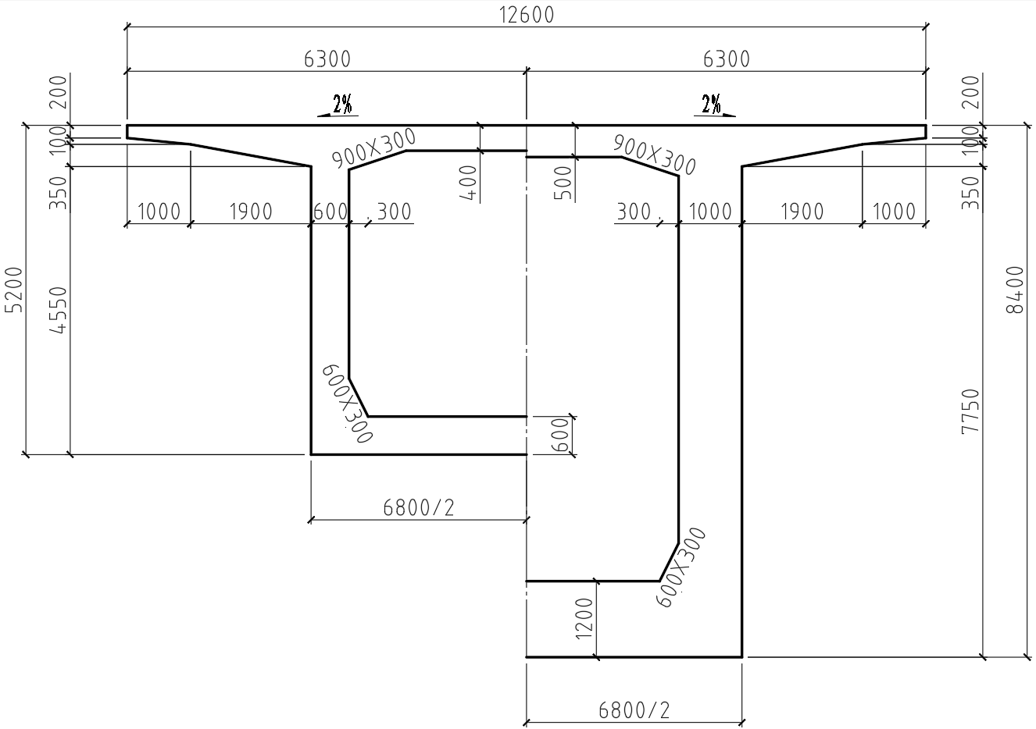
图 2-1 箱梁横截面尺寸图（mm）

梁体节段划分
进行梁体节段划分时考虑以下因素^{[19]}：
1、由于0#块采用托架施工，施工条件好，可进行施工机具和临时物品的堆放，因此0#块长度可划分长一些；
2、考虑到挂篮的承载能力，梁段划分长度不宜过长，且悬臂段的梁体重量均不宜过大；
3、为保证钢筋的弯起和齿板的布置，悬臂段划分长度不宜过短。
梁体节段划分示意图如图2-2所示。
图 2-2 施工节段划分示意图
本设计的梁体节段划分如下：0#块长度为14m，现浇段长度为2.5m、2.75m、3m、3.25m、3.5m、4m不等，中跨合龙和边跨合龙2m，边跨现浇5m。桥梁计算长度228m，共分69个施工节段，最大悬臂段重1680.37kN。各悬臂段的几何参数见表2-3。
表 2-3 各悬臂段几何参数
节段号 | 节段长度$\left(\text{m}\right)$ | 节段体积$\left({\text{m}}^{\text{3}}\right)$ | 容重$\left({\text{kN}}/{{\text{m}}^{\text{3}}}\right)$ | 节段重量$\left(\text{kN}\right)$
1# | 2.50 | 61.25 | 26 | 1592.47
2# | 2.50 | 58.77 | 26 | 1528.14
3# | 2.75 | 61.97 | 26 | 1611.34
4# | 3.00 | 64.63 | 26 | 1680.37
5# | 3.00 | 61.75 | 26 | 1605.57
6# | 3.00 | 59.11 | 26 | 1536.89
7# | 3.25 | 61.32 | 26 | 1594.41
8# | 3.50 | 63.20 | 26 | 1643.11
9# | 3.50 | 60.57 | 26 | 1574.80
10# | 3.50 | 58.26 | 26 | 1514.84
11# | 3.50 | 56.26 | 26 | 1462.86
12# | 4.00 | 62.24 | 26 | 1618.17
13# | 4.00 | 60.42 | 26 | 1570.97
14# | 4.00 | 59.00 | 26 | 1533.94

有效宽度
有效宽度是基于箱梁剪滞效应而出现的一种结构计算方法。剪滞效应是指宽翼缘箱形截面梁在弯矩作用下，其上下翼缘的正应力沿宽度方向呈不均匀分布的现象。剪滞效应计算方法有三种：解析法、有限元法和基于折算等效宽度的使用算法。有效宽度算法不能给出剪滞系数，而是将箱梁翼板的宽度折减，此后按平面梁理论进行偏于安全的结构计算。在进行高速铁路桥梁设计时，均按有效宽度算法考虑箱梁的剪滞效应。根据《铁路桥涵混凝土结构设计规范》4.3.3的要求，箱梁有效宽度计算应符合下列规定：
1、箱梁有效宽度可按下列公式计算：
$$\begin{aligned}b_{eff}=Σλ_{i}∙b_{i}\#\left( STYLEREF 2 \backslash s 2.5 SEQ 公式 \backslash * ARABIC \backslash s 2 1\right)\end{aligned}$$
$$\begin{aligned}λ_{i}=\frac{b_{i}}{L}\#\left( STYLEREF 2 \backslash s 2.5 SEQ 公式 \backslash * ARABIC \backslash s 2 2\right)\end{aligned}$$
式中：
$b_{eff}$——箱梁有效宽度$\left(\text{m}\right)$；
$b_{i}$——板的宽度$\left(\text{m}\right)$，$i=1、2、3$；
$λ_{i}$——箱梁宽跨比，$i=1、2、3$；
$L$——简支梁跨度$\left(\text{m}\right)$。
图 2-3 宽跨比示意图
2、不同宽跨比简支箱梁有效宽度折减系数可按表2-4选用。
表 2-4 简支箱梁有效宽度折减系数
$$λ_{i}=b_{i}/L$$ | 有效宽度折减系数$λ$
 | 跨中 | 四分之一跨 | 支点
0 | 1 | 1 | 1
0.02 | 0.99 | 0.99 | 0.93
0.02 | 0.98 | 0.98 | 0.84
0.1 | 0.95 | 0.93 | 0.7
0.2 | 0.81 | 0.77 | 0.52
0.3 | 0.65 | 0.6 | 0.4
0.4 | 0.50 | 0.46 | 0.32
0.5 | 0.38 | 0.36 | 0.27
3、连续箱梁各跨的翼缘有效宽度，对于梁端可按边跨径的0.9倍的简支梁进行计算，各中间跨的翼缘有效宽度折减系数可按表2-5选用。
表 2-5 连续箱梁有效宽度折减系数
$$λ_{i}=b_{i}/L$$ | 有效宽度折减系数$λ$
 | 跨中 | 四分之一跨 | 支点
0 | 1 | 1 | 1
0.02 | 0.99 | 0.94 | 0.77
0.05 | 0.96 | 0.85 | 0.58
0.1 | 0.86 | 0.68 | 0.41
0.2 | 0.58 | 0.42 | 0.24
0.3 | 0.38 | 0.30 | 0.15
0.4 | 0.24 | 0.21 | 0.12
0.5 | 0.20 | 0.16 | 0.11
本设计通过Midas中PSC建模助手的相关功能对箱梁有效宽度系数进行计算。在定义桥梁跨度信息和选择相应规范后，即可自动计算出各单元的有效宽度系数，得到考虑有效宽度后的截面抗弯惯性矩及中性轴位置。经过计算，桥梁各梁段的有效宽度系数均接近1，在后续进行手算验证时可不考虑有效宽度的影响。

3.1

3.1.1

4

4.1

4.1.1

5

5.1

5.1.1

6结论
本设计共分为前期工作、桥梁设计、结构验算三个部分，下面对各部分的工作成果进行介绍：
1、前期工作部分。通过对高速铁路桥梁建设情况进行了解、进行桥型方案比选、选择合理的施工方法，说明了本设计题目的重要性和可实施性。
2、桥梁设计部分。通过了解以往的桥梁设计施工经验，针对本设计桥梁的跨度和基本桥型，确定了桥梁的主体结构尺寸。在Midas、Excel、CAD等软件的帮助下，对桥梁进行了内力计算并估算和配置了预应力筋和箍筋。
3、结构验算部分。首先通过CAD对预应力筋进行了碰撞检查，检查结果为未发生碰撞。再通过Midas对配筋后梁体的正截面抗弯、斜截面抗剪、正截面抗裂、斜截面抗裂、施工阶段混凝土法向应力、运营阶段混凝土正应力、运营阶段混凝土剪应力、施工阶段预应力筋应力、运营阶段预应力筋应力、竖向挠度、梁端转角，共11项指标进行验算，均满足《高速铁路设计规范》（TB 10621-2014）、《铁路桥涵设计规范》（TB 10002-2017）、《铁路桥涵混凝土结构设计规范》（TB 10092.3-2017）的要求。最后通过抽样的方式，分别选取桥梁中的某一截面，对Midas计算数据进行手算验证。手算结果也均满足规范要求，且手算与电算的计算误差均在3%以内，验证结果为Midas计算结果可靠。
在整个设计过程中，除了上述内容，还进行了桥梁施工阶段分析、截面几何特性计算、次内力分析、钢束预应力损失分析、自振频率计算等工作。这对后续的施工组织设计、桥梁动力学研究提供了方法和数据保障。此外，在对桥梁进行设计时，充分考虑到了桥梁的安全性、实用性、经济性、美观性、环保性和可持续发展性。
综上所述，本设计方案满足设计要求。

参考文献
[1]牛斌. 中国高速铁路桥梁综述[C]. 中国土木工程学会桥梁及结构工程分会、天津市建设管理委员会.第十八届全国桥梁学术会议论文集（上册）.中国土木工程学会桥梁及结构工程分会、天津市建设管理委员会:中国土木工程学会，2008:74-84.
[2]夏禾，韩冰，季文玉，等.桥梁工程（上册）[M].北京:高等教育出版社.2011.
[3]陈良江.京沪高速铁路常用跨度桥梁的技术特征及选型探讨[J].铁道标准设计，2003(10):15.
[4]秦顺全，高宗余.中国大跨度高速铁路桥梁技术的发展与前景[J].Engineering，2017，3(06):23-38.
[5]国家铁路局.高速铁路设计规范:TB 10621-2014[S].北京:中国铁道出版社,2015.
[6]国家铁路局.铁路桥涵设计规范:TB 10002-2017[S].北京:中国铁道出版社,2017.
[7]国家铁路局.铁路桥涵混凝土结构设计规范:TB 10092.3-2017[S].北京:中国铁道出版社,2017.
[8]国家铁路局.铁路桥涵工程施工质量验收标准:TB 10415-2018[S].北京:中国铁道出版社,2018.
[9]国家铁路局.铁路混凝土工程施工质量验收标准:TB 10424-2018[S].北京:中国铁道出版社,2018.
[10]朱尔玉，刘磊.预应力混凝土拱桥[EB/OL].(2019-02-26)[2019-12-13].https://wenku.baidu.com/view/c8546faf185f312b3169a45177232f60ddcce793.html.
[11]陈宝春.钢管混凝土拱桥计算理论研究进展[J].土木工程学报，2003(12):47-57.
[12]王玉银，惠中华.钢管混凝土拱桥施工全过程与关键技术[M].北京:机械工业出版社.2010-05:35-36.
[13]孙树礼.高速铁路桥梁设计与实践[M].北京：中国铁道出版社.2011：353-364.
[14]韩红春. 大跨度预应力混凝土连续梁桥悬臂施工控制研究与实践[D].西南交通大学，2007.
[15]宋丽加. 大跨度预应力混凝土连续梁悬臂施工控制研究[D].西南交通大学，2007.
[16]谭海亮.长联大跨混凝土连续箱梁桥悬臂施工合龙方案分析[J].科技创新与应用，2019(21):126-127.
[17]韩龙，韩金秀.预应力混凝土连续梁悬臂浇筑施工工艺及控制要点[J].工程建设与设计，2016(18):140-141+147.
[18]中铁工程设计咨询集团有限公司. 通桥(2015)2368A-V-1.北京.中国铁路总公司.2015.
[19]中国铁路总公司.高速铁路桥涵工程施工技术规程:Q/CR 9603-2015[S].北京:中国铁道出版社,2015.
[20]中华人民共和国国家质量监督检验检疫总局.预应力混凝土用钢绞线:GB/T 5223-2014[S].北京:国家标准出版社,2014.
[21]中华人民共和国建设部.预应力混凝土用金属波纹管:JG 225-2007[S].北京:中国标准出版社,2008:2.
[22]中铁电气化局集团有限公司.双线连续梁施工用波纹管技术规格书 [EB/OL].(2016-04-27)[2020-04-21]. https://wenku.baidu.com/view/ac055429998fcc22bcd10dee.html.
[23]中华人民共和国国家质量监督检验检疫局、中国国家标准化管理委员会.预应力用锚具、夹具和连接器:GB/T 14370-2015[S].北京：国家标准出版社,2016.
[24]成都川锚路桥机械有限公司.YJM锚具系列产品说明书[EB/OL].(2013-04-14)[2020-04-20].https://wenku.baidu.com/view/0660c03a43323968011c92a4.html.
[25]裘伯永,盛兴旺,乔建东,文雨松.桥梁工程[M].北京:中国铁道出版社.2000：138-140.
[26]王荣霞,李自林.桥梁工程设计指导示例[M].武汉：华中科技大学出版社.2011：80-146.
[27]李继业.桥涵工程设计与实例[M].北京：化学工业出版社.2011：168-196.
[28]汪越胜，金明.静力学[M].北京:电子工业出版社.2011.
[29]汪越胜，梁小燕.材料力学[M].北京:电子工业出版社.2011.
[30]louis.悬臂浇筑法施工安全控制要点[EB/OL].(2020-05-05)[2020-05-16]. https://wenku.baidu.com/view/03945ddd53d380eb6294dd88d0d233d4b04e3f9c.html.
[31]吕晓寅,刘林,卢文良等.混凝土结构基本原理[M].北京:中国建筑工业出版社,2012:204-209[2019-12-25].
[32]北京迈达斯技术有限公司.Midas Civil在线帮助[EB/OL].[2020-04-21].http://manual.midasuser.com/CN/civil/832Civil_Online/midascivil.asp.
[33]北京迈达斯技术有限公司.PSC设计验算说明（TB 10002.3-2005）[EB/OL].(2007-07)[2020-04-21]. https://wenku.baidu.com/view/0c062fd8102de2bd96058862.html.
[34]中华人民共和国国家质量监督检验检疫总局.信息与文献 参考文献著录规则:GB/T 7714-2015[S].北京:国家标准出版社,2014.

致 谢
本设计是在刘强老师的悉心指导下完成的。在每一到两周一次的网络会议中，老师告诉了我设计思路，在我拿不准的时候为我提供帮助和参考，帮我解决了很多难题。老师所带的两位研究生学长也通过微信解答的方式给予了我很大的帮助，让我在使用Midas的过程中能够更加熟练，提高了工作效率。还有开题答辩和中期答辩桥梁1组的老师们对我的指导，让我能及时发现问题，解决问题。在此谨对所有在毕业设计中为我提供指导的老师和学长给予崇高的敬意和诚挚的感谢！
同时，感谢引用文献的所有者，给予了我丰富的科研和实践成果。感谢大学四年授予我专业知识的每一位任课老师，授予我知识，培养了我刻苦钻研的能力。感谢北京迈达斯技术有限公司的工作人员，为我解决了Midas软件技术上的燃眉之急。只有你们的奉献，我才能同时具有进行毕业设计的硬条件和软实力。在此对你们无私奉献表示由衷地感谢！
另外还要感谢我的家人、同学和朋友，你们在我感到失望的时候安慰我，在我感到困惑时和我讨论问题， 为我的毕业设计提供后勤保障。在此感谢你们的辛勤付出和善意的帮助！
最后还要感谢北京交通大学土木建筑工程学院提供了我这个平台，通过本次毕业设计，让我受益终身！

附 录
附录A 实习报告
正六边形布置的周期性排桩减振模型试验
本科毕业实习报告
一、实习概况
本实习是我在曹艳梅副教授的指导下，跟随罗普俊硕士研究生完成的一组试验。试验名称为正六边形布置的周期性排桩减振模型试验。试验时间为2020年1月5日-11日。试验地点在北京交通大学轨道减振与控制实验室地下二层多功能实验室
该模型试验的目的是研究周期性排桩对振动的衰减作用，证明周期性排桩衰减域存在性，然后再通过计算机的分析来进行验证。
二、试验材料
本试验是在一个长×宽×高=300cm×300cm×120cm的模型试验箱内进行的。试验材料主要包括粉质黏土和钢管桩，如图1和图2所示。粉质黏土单一均质，易夯实，具有较好的振动传递特性，试验中容易捕捉到振动信号。钢管的直径为20cm，钢管壁厚为1cm，钢管长度为100cm。
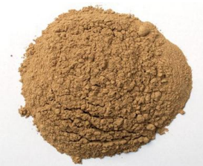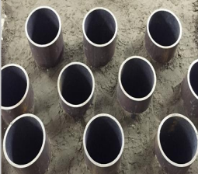
图1 粉质黏土 图2 钢管桩
三、试验仪器
1、数据采集仪
本试验使用的数据采集仪型号为INV3060S，如图3所示。该数据采集仪能够对振动、噪声、冲击、应变、压力、电压等各种物理量信号进行采集。
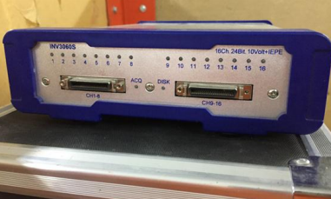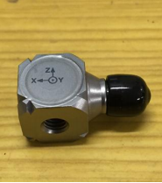
图3 INV3060S数据采集仪 图4 三向加速度传感器
2、压电式加速度传感器
本设计使用的是压电式三向加速度传感器，如图4所示。压电式加速度传感器具有灵敏度高、频带宽、结构简单、重量轻等有点。
3、力锤
力锤作为激励源，且质量轻、精度高，产生的力信号脉冲时程、频谱特性好。
四、前期工作
1、背景振动测试
在进行试验之前，为了确保试验数据的可靠性，需要测量实验室背景环境产生的振动加速度。若背景振动对试验结果影响较大，则需要进行滤波处理。若背景振动和试验振动相比很小，则可忽略实验室常时微振动对试验结果的影响。
通过在地上一层地面和地下实验室地面分别布置如图5和图6所示的两个传感器，一个监测竖直方向的背景振动，一个监测水平方向的背景振动，对测点连续监测48小时。
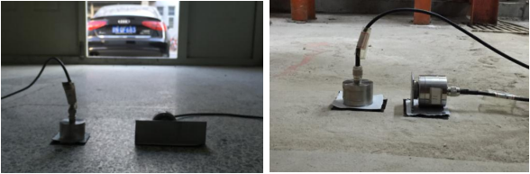
图5 地上一层地面测点 图6 地下实验室地面测点
试验结果发现，在同一时段内，地下实验室背景振动加速度幅值无论是竖直方向还是水平方向，都比地上一层背景振动加速度幅值小很多。因此，在地下实验室进行试验受到的背景振动干扰，比在地上一层进行试验时小很多，证明在地下实验室开展周期性排桩减振模型试验具有背景振动稳定性和低干扰性。可以进行下一步的工作。
2、边界材料比选试验
由于试验箱体空间有限，振动波传播到箱体四壁时部分波动会反射和回弹（边界效应），为减少边界效应对测量结果的影响，试验需要在试验箱内壁布设边界材料以吸收波动能量。吸能材料通常是多孔纤维材料，其构造特征是纤维内部的微小空隙占材料很大部分体积。当振动波传到纤维材料表面时，大部分振动波通过空隙传到材料内部，空隙中空气分子之间会产生粘滞阻力和空气与筋络之间的摩擦作用等，使一部分振动能转换为热能，从而达到减振吸能的效果。基于此原理，采用泡沫板、聚氨酯、珍珠棉和橡胶棉（如图7所示）这四种纤维材料，进行边界材料比选试验。
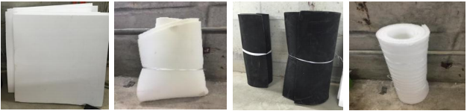
图7 四种吸能材料（从左到右：泡沫板、聚氨酯、橡胶棉、珍珠棉）
本测试在尺寸为80cm×60cm×40cm的塑料集装箱中进行，在塑料集装箱中填土30cm后夯实土体，边界材料厚度均为2cm，激振点和拾取振点沿40cm边中心线方向布置，激振点设置在土体表面中心点，使用力锤锤击土体表面激发土体振动。拾振点设置在振源和吸能边界材料之间。测量土体表面测点竖直向和水平方向的振动加速度。
最终四种边界材料加速度频谱峰值从小到大为：珍珠棉、橡胶棉、泡沫板、聚氨酯。显然珍珠棉的吸收效果最好，但考虑到试验经费后，我们采用橡胶棉作为本次模型试验的边界吸能材料。
3、土的物理力学参数测定
试验用土是北京地区工程地质常见的粉质黏土，原场土进入试验箱填充前，先进行了初步筛分，保证了土质均一性、稳定性。为了获得准确可靠的土体参数以备下步建模使用，在填土过程中，需要测量填土的物理力学参数，主要测量参数包括土体密度、含水率、土的泊松比和弹性模量。本人仅参与了密度和含水率测量环节
（1）密度测量
土的密度采用环刀法测量，试验主要仪器有环刀和天平，对土体进行十次测量，土密度计算公式为：
$$ρ=\frac{m-m_{0}}{V}$$
式中：$m$为环刀和土体总质量，$m_{0}$为环刀的质量，$V$为环刀所围土体的体积。
最终结果为土体密度为1.88g/cm³。
（2）含水率测量
含水率测量采用烘箱烘干法，试验主要仪器为烘箱、铝盒、天平。将五个铝盒编号并测量铝盒质量；取土样50g放入铝盒，再次称量；将称量后的铝盒和土样放入恒温烘箱烘干6-8小时，烘干后取出铝盒，将其置于干燥器内冷却30分钟后，称量。含水率计算公式为：
$$ω=\frac{m-m_{0}}{m_{0}-m_{1}}×100\%$$
式中：$m_{1}$为铝盒质量，$m$为铝盒和湿土的质量，$m_{0}$为铝盒和干土的质量。
最终测得土的含水率为12.6%。

五、试验步骤
1、布置边界材料
经过前期边界材料比选试验后，我们采用橡胶棉作为边界吸收材料。箱体四周铺设2cm厚的橡胶棉，箱体底部铺10cm厚橡胶棉。边界材料布置完成后如图8所示。
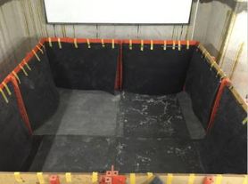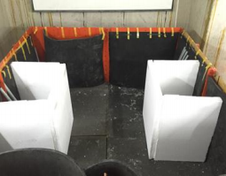
图8 边界材料布置
2、分层填土及布置排桩
试验分五次填土，每次填土20cm后用夯实锤夯实土体。试验过程中为保证钢管桩的稳定，填完第一层土后再插入钢管桩。周期性排桩布置形式为正六边形，如图所示。
针对于周期性排桩的布置方式，我进行了相关文献的查阅，根据学者们对周期性排桩布置方式的大量研究结果，发现周期性排桩对振动的衰减与排桩的填充率有关，随着填充率的增加，减振效果越明显，衰减域频率范围也越宽。可见正六边形布置周期性排桩相比正方形布置更有利于产生更宽的衰减域，这也印证了罗普俊学长为什么选用正六边形布置的原因。但对于其减振机理，还需要通过大学物理实验中了解到的布拉格散射机理进行分析。
3、布置测点
本试验沿试验箱中心线布置一个激振点和四个拾振点（测点）。激振点距离试验箱外表面55cm，一个测点在排桩前，另外三个在排桩后，如图9所示。
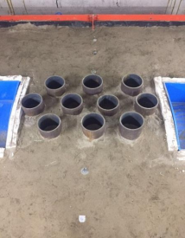
图9 排桩的布置
4、有排桩测试
将力锤和三向加速度传感器连接至数据采集仪并输入相关通道的参数，将力锤快速准确地锤击激振点制造冲击荷载，激发土体振动，测量在有排桩情况下各个测点的振动加速度响应。每次锤击时，使激励峰值在400N附近，重复10次试验。
5、拔桩
有排桩测试结束后，需要将钢管桩拔出。拔桩时，尽量避免扰动无桩区域的土体。拔桩后，对拔桩区域进行土体回填并夯实至原有密度。
6、无排桩测试
该测试相当于是空白对照，在无桩土体表面布置测点，测点的布置和有排桩测试的测点布置完全一致，力锤激振力与有排桩测试要求相同，测试无排桩情况下各个测点的振动加速度响应，重复10组试验。
7、整理仪器，进行数据分析
对有排桩测试和无排桩测试的试验数据进行整理分析，得到周期性排桩对振动的衰减规律。
五、试验收获和体会
基于本次试验，结合我所阅读和了解一些文献，我对试验后续的研究提出了一些想法：在进行排桩布置时，是否能够通过改变钢管自身的截面形状从而起到更好的减振作用？由于实际土体里含有大量石头等杂质，是否可以考虑土体含杂质的情况，对排桩的减振效果进行分析呢？
在为期一周的试验过程中，我花费一天的时间了解了学长研究的课题、试验目的和试验原理；花费五天的时间跟随学长进行了一些前期工作和试验；花费一天的时间协助学长处理数据。通过本次的试验，让我了解到一些具有强大功能的测量仪器并学到了一些基本操作；也让我体会到了学长进行试验的艰辛，从设计试验到完成试验要花费很长的时间；更让我意识到在进行科学研究中，仅仅通过理论研究是不够的，还需要用过试验来不断尝试和验证，最终才能得出令人信服的科学结论。
感谢刘老师给了我跟随研究生进行科学试验的机会，让我了解了很多减振的前沿知识，使我对桥梁抗振领域有了更加浓厚的兴趣。感谢罗普俊学长的悉心指导和关怀，让我对试验仪器和试验流程有所熟悉。本次实习让我受益匪浅，为我今后的学习和科研积累了宝贵的财富。

附录B 外文文献翻译
原文：
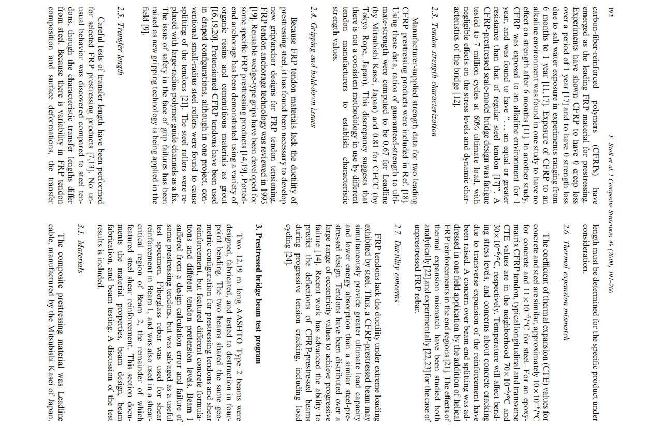
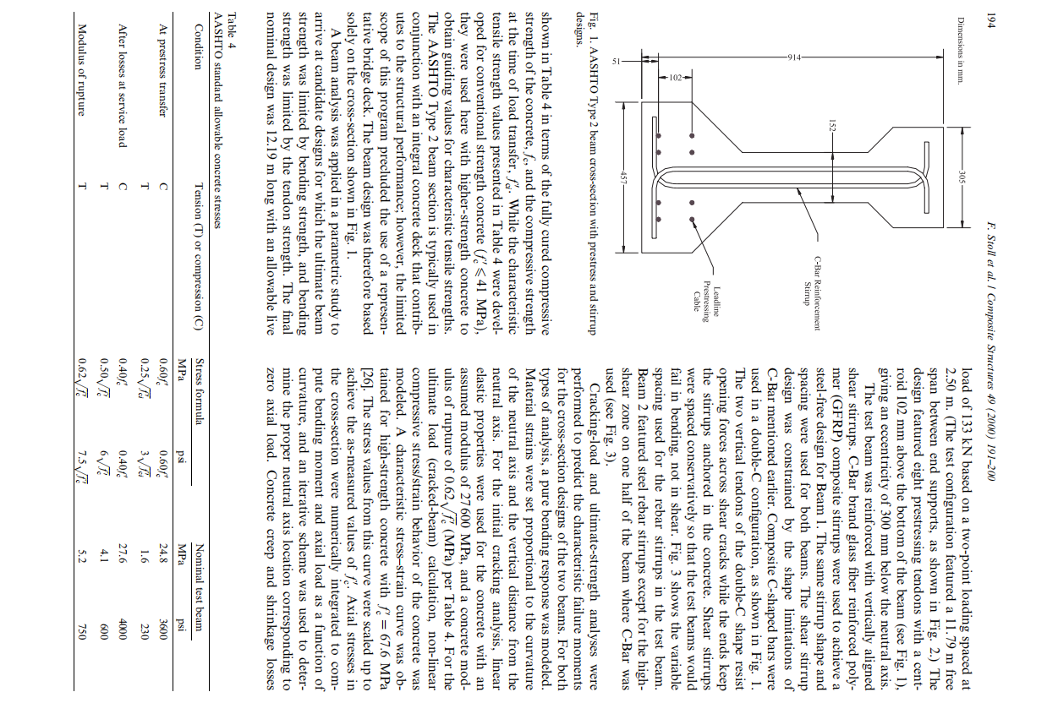
译文：
碳纤维复合材料预应力高强混凝土桥梁的试验研究
摘要：纤维增强聚合物（FRP）筋和钢筋（螺纹钢）已经开发了混凝土使用。与传统的钢制构件相比，FRP产品无腐蚀且重量轻。当前的测试计划包括设计，制造和测试两个带有FRP产品的全尺寸高强度混凝土桥梁的预应力和抗剪加固。该版权为Elsevier的科学有限公司所有。
关键词：桥梁；预应力；高强度混凝土；碳纤维增强聚合物；复合材料;玻璃钢;预应力筋;Leadline电缆；C-Bar复合钢筋;钢筋；弯矩；极限强度测试。

1简介
在美国的58.3万座桥梁中，有23.5万为非预应力钢筋混凝土桥梁，10.8万为钢预应力混凝土桥梁^{[1]}。而这种钢-混凝土复合结构的主要问题是钢构件的腐蚀。近年来，已开发出将纤维增强聚合物（FRP）筋和配筋（钢筋）用于混凝土的方法。与钢材相比，FRP具有更好的耐腐蚀性和抗疲劳性。与钢-混凝土结构相比，这些FRP产品提供了钢筋混凝土或预应力混凝土桥梁在腐蚀性环境中的使用寿命大大延长的可能性。
在目前研究中，设计、制造和测试了全尺寸的FRP预应力和增强高强度混凝土桥梁。目前的研究为当前设计方法对FRP预应力和钢筋混凝土桥梁的适用性进行了单点评估。
2设计规范的研究现状
当前钢筋混凝土的设计准则^{[2]}是数十年研究和现场试验的结果。由于它们的复合特性，FRP预应力筋不仅具有与钢材不同的性能，而且具有更复杂的响应方式。尽管进行了大量的研究调查并取得了一些成功的现场应用实例，但目前FRP加固技术和实践仍处于不断发展的状态。下面将对FRP预应力研究工作进行简述。
2.1 设计规范的发展
1996年，美国运输部联邦公路管理局（FHWA）发起了一项为期四年的研究计划，题为“公路桥梁的FRP预应力研究”。该计划旨在推进与产品质量标准和设计规范有关的所有领域的发展。根据该计划，对其他国家的规范制定工作进行了调查^{[3]}。美国混凝土学会（ACI）FRP预应力小组委员会440-I正在努力制定FRP预应力混凝土的设计规范^{[4]}。该委员会发表了一份报告，总结了自1996年以来用于混凝土的所有FRP增强技术的最新发展状况^{[5]}。在日本开发的FRP增强混凝土的临时设计规范已翻译成英文^{[6]}。
2.2 纤维特点
尽管碳^{[7-14]}、玻璃^{[8,15,16]}和Kevlar合成纤维^{[8,9]}均已作为FRP预应力纤维进行了研究，但碳纤维增强聚合物（CFRP）已成为领先的FRP预应力材料。实验表明，在6个月至1年的试验中，CFRP在1年的时间内蠕变损失为0^{[17]}，并且于盐水暴露而导致的强度损失也为0^{[11,17]}。在一项研究中，发现CFRP暴露于碱性环境对6个月后的强度没有影响^{[11]}。在另一项研究中，CFRP暴露于碱性环境中1年，被发现具有“…与普通钢筋相同或更高的抵抗力^{[17]}”。一个CFRP预应力设计的桥梁比例模型在60％极限载荷下进行了700万次循环疲劳测试，对桥梁的应力水平和动态特性的影响可忽略不计^{[12]}。
2.3 筋材强度特征
参考文献中包含了制造商提供的两种领先的CFRP预应力产品的强度数据^{[18]}。通过这些数据，可计算得到Leadline（日本三菱化成生产）的屈服强度与极限强度之比为0.67，CFCC（日本东京制缆厂生产）为0.81。这种差异表明，不同的预应力筋制造商没有使用一致的方法来确定特征强度值。
2.4 夹具和锚固问题
由于FRP预应力筋缺乏预应力钢的延展性，因此我们发现有必要开发新型FRP预应力筋张紧的夹具或锚定设计。FRP预应力筋锚固技术于1993年进行了研究^{[19]}。对于某些特定的FRP预应力产品，已经开发出可重复使用的楔形夹具^{[14,19]}。盆底锚固已被证实可以使用多种有机树脂和水泥质材料作为灌浆泥^{[16,19,20]}。尽管在一个项目中，传统的小半径钢制滚轮被发现会导致预应力筋断裂，但预张拉的CFRP筋已用于悬垂结构中^{[21]}。用大半径的聚合物导向槽将钢辊重新固定。随着新的夹持技术在该领域中的应用，已经提出了面对夹持故障的安全性问题^{[9]}。
2.5 传输长度
对于所选的FRP预应力产品，已经对传递长度进行了仔细的测试^{[7,13]}。尽管特征传输长度与钢不同，但与钢筋相比，没有发现异常现象。由于FRP预应力筋成分和表面变形存在差异，因此必须确定所考虑的特定产品的传输长度。
2.6 热膨胀失配问题
混凝土和钢的热膨胀系数（CTE）相似，混凝土约为10×10⁻⁶/℃，钢约为11×10⁻⁶/℃。对于环氧基CFRP筋，通常的纵向和横向CTE值分别在70×10⁻⁶/℃和30×10⁻⁶/℃附近。温度会影响弯曲应力水平，所以人们担心由于钢筋的横向膨胀而引起的混凝土开裂。在一个现场应用中，通过在端部区域添加螺旋FRP增强件来解决梁端裂问题^{[21]}。对于未加预应力的FRP钢筋，热膨胀失配的影响已通过分析^{[22]}和实验^{[22,23]}进行了研究。
2.7 延展性问题
FRP筋在钢的极限载荷下缺乏延展性。因此，与类似的钢预应力设计相比，CFRP预应力梁可以同时提供更大的极限载荷能力和更低的能量吸收。预应力筋大范围地分布在偏心位置上，以实现渐进式破坏^{[14]}。最近的研究已经提高了预测渐进拉伸裂纹过程中CFRP预应力梁挠度的能力，包括荷载循环^{[24]}。

3.预应力桥梁测试程序
对设计，制造出的两根12.19m长的AASHTO2型梁，通过四点弯曲进行了破坏测试。两根梁在预应力筋和抗剪钢筋上具有相同的几何构型，但具有不同的混凝土配方和不同的筋预应力水平。梁1虽然受到设计计算错误和一些预应力筋破坏的影响，但作为有用的测试样品被保留。玻璃纤维钢筋用于梁1的抗剪加固，也用于梁2的抗剪临界区域，其余部分由钢筋抗剪。本节记录了材料属性，梁的设计、制造和测试，包括对测试结果的讨论。
3.1 材料
复合预应力材料是日本三菱化成（MitsubishiKasei）生产的Leadline电缆。Leadline电缆在环氧基质中具有单向碳纤维的特点，将表面的形变以螺旋状嵌入表面。生产商提供的Leadline的性能和特性见表1，其中环氧基质的玻璃化转变温$T_{g}$为120℃（248℉）。
俄亥俄州利马的马歇尔工业公司制造了该程序中使用的复合钢筋抗剪箍筋。复合钢筋（称为C-BarTM）是使用连续的混合拉挤或压缩成型工艺制造的。C-Bar由嵌入PET基体中的单向E-玻璃纤维的内芯以及由片状模塑料和嵌入短切纤维毡的氨基甲酸乙酯改性的乙烯基酯的外层组成。表面上的均匀形变会阻止钢筋的纵向移动。根据制造商的说明，测试表明，C-Bar暴露于除冰盐，海水和废水中时，不会被降解。表2提供了从产品文献中获得的C-Bar的机械性能。C-Bar可以使用内半径为51mm的曲线进行制造，其中所有曲线必须沿相同方向（没有反向曲线或S形）。该程序中还使用了#4钢棒（屈服强度为414MPa）作为抗剪箍筋，详情见3.3节所述。
通过两种不同的高强度混凝土配方制造出的两根梁。28天抗压强度圆柱试验显示，第一根梁的抗压强度为86.3MPa，第二根梁的抗压强度为71.1MPa。由俄亥俄州哥伦布市安德森混凝土配制的配合比设计见表3。
3.2 设计和极限强度分析
本节记录了用于获得标称测试梁设计时的预应力值和抗剪钢筋规格以及预测竣工梁的极限强度的过程。在研究期间，我们建造了两根横梁，利用Leadline电缆的标称材料特性并假设混凝土的抗压强度为69.0MPa，设计了第一根梁（梁1）的预应力。如第3.3节所述，在梁1的制造过程中，几个预应力筋断裂。然后使用较低的钢筋束目标预应力值制造第二根梁（梁2）。
标称测试梁设计是根据AASHTO2型梁获得的[25]。AASHTO2型梁的标准横截面如图1所示。AASHTO标准许用应力见表4，根据混凝土的凝结抗压强度$f_{c}$和凝结前的抗压强度$f_{ci}^{'}$。虽然表4所示的特征抗拉强度值是为常规强度混凝土（$f_{c}^{'}≤41\text{MPa}$）制定的，但在这里，它们与高强度混凝土一起使用，以获得特征抗拉强度的参考值。AASHTO2型梁截面通常与整体混凝土板结合使用，这有助于改善结构性能。但是该测试的范围有限，无法使用代表性的桥面板。因此，梁的设计仅基于图1所示的横截面。
通过对梁进行了参数研究分析，得出了梁的极限强度受弯曲强度限制，而弯曲强度受预应力筋的强度限制的备选设计。最终的标称设计为12.19m长，施加大小为133kN的活荷载，荷载间隔2.50m（测试配置的特征在于，端部支撑之间的自由跨度为11.79m，如图2所示。）该设计使用了八根预应力筋，其质心距梁底部高102mm（见图1），在中性轴下方300毫米。
测试梁采用垂直排列的剪切箍筋加固。通过C-Bar品牌的玻璃纤维增强聚合物（GFRP）复合箍筋来实现梁1的无钢设计。两根梁都使用相同的箍筋形状和间距。前面所提到的C-Bar的材料形状限制限制了剪切箍筋的设计。如图1所示，复合C形筋以双C形的构造使用。双C形的两个垂直筋抵抗剪切裂缝上的张开力，而两端则使箍筋锚固在混凝土中。剪切箍筋的间距要保持，以至于测试梁将会因弯曲失效而不是剪切失效。图3显示了用于测试梁中箍筋的可变间距。2号梁采用钢筋配箍，但使用C型钢的梁的一半的高剪力区除外（见图3）。
通过开裂荷载和极限强度分析，预测了两种梁截面设计的特征破坏力矩。对于这两种类型的分析，都建立了纯弯曲响应模型。材料应变与中性轴的曲率和与中性轴的垂直距离成正比。对于初始开裂分析，根据表4，假定混凝土模量为27600MPa，混凝土断裂模量为$0.62\sqrt{f_{c}^{'}}\text{(MPa)}$的混凝土采用线弹性特性。对于极限荷载（开裂梁）计算，对混凝土的非线性压缩应力/应变行为进行了建模。得到了$f_{c}^{'}=67.6\text{MPa}$[26]高强混凝土的特征应力-应变曲线。该曲线的应力值按比例放大，以达到$f_{c}^{'}$的实测值。对截面中的轴向应力进行数值积分，计算弯矩和轴向载荷随曲率的变化，并采用迭代法确定零轴向载荷对应的合适中性轴位置。假设混凝土的徐变和收缩损失产生初始钢筋束预应力损失的13%。分析中考虑了预应力荷载传递的弹性响应。由此建立的弯矩-曲率关系用于数值梁分析，以预测四点弯曲试验的极限荷载和截面。对梁的分析基于65.7kN（5.39kN/m）的自重、11.79m的支撑间距和2.50m的荷载点间距。
如第3.3节所述，八根预应力筋中的三根在梁1中的混凝土养护之前断裂。断裂模式使得剩余五根预应力筋的质心位于梁中心线的5mm范围内，因此在假定断裂的钢筋仅表现为未张拉钢筋的情况下，对梁1进行了分析和试验。这一假设是基于钢筋在梁外部失效的事实。顶升张力为每束142kN，或2000MPa（0.77$f_{pu}$）。梁1的$f_{c}^{'}$测量值为86.3MPa，断裂模量为5.8MPa。基于这些值，预测初始开裂荷载为240kN，在152mm的中心截面处的预测极限荷载为294kN，受钢筋破坏的限制。
2号梁的特点是每根钢筋具有84.5kN或1220MPa（0.45$f_{pu}$）的降低顶升张力的钢筋束。重新配制混凝土，测得$f_{c}^{'}=71.1\text{MPa}$，计算出的断裂模数为5.2MPa。基于这些值，预测初始开裂活荷载为218kN，在受钢筋束破坏限制的203mm中心截面处预测极限活荷载为418kN。
3.3 制造和测试
这两个试验梁是由俄亥俄州格罗夫市的Tecsan混凝土厂制造的。装配好的钢筋和钢筋束如图4所示。导线楔形夹持器用于夹持CFRP筋的两端。如图5所示，夹持耦合器用于将每个CFRP筋的活端连接到钢索上。较便宜的钢缆跨越了预应力层未使用的部分。
对于梁1，钢筋预张紧至142kN，即标称强度的77%。由于计算错误，该预张力水平比预期更接近标称极限强度；然而，根据三菱公司的说法，楔形夹持器提供100%的钢筋束强度，预计不会发生钢筋束失效。然而，八根钢筋中有三根在混凝土养护前失效，这里考虑了可能的影响因素。首先，在张拉用于完成预加应力层跨度的钢束时，由于钢缆有松开的趋势，在引线中产生显著的倾斜扭曲（每0.6m旋转一圈）。虽然这不一定会降低均匀拉伸的钢筋束的强度，但扭转可能会导致钢筋束离开夹点处的应力集中。其次，在制造过程中使用的处理方法可能会造成或确实造成CFRP预应力筋在使用时的损坏。例如，模板的端板由厚钢板制成，容纳钢筋束的垂直槽的表面非常不规则。端板被压在筋上，明显磨损并损坏至少一根筋。三个钢筋束失效中的第一个发生在已浇筑混凝土的振动过程中，并且可能发生在振动器接触钢筋束时。在梁2的制造过程中，使用了更为小心的搬运。
浇筑完成后，对1号和2号梁进行蒸汽加热过夜，并在混凝土强度超过目标抗压强度69MPa的60%后的第二天切断钢筋束。钢绞线是在预加应力层的中部用火炬切割的。在切割每根缆绳时，使用切割轮在相对的梁端切割相应的复合钢筋束。梁1于1997年8月26日浇筑，梁2于1997年9月30日浇筑。
这两个试验梁在美国航天结构试验中心进行了四点弯曲极限破坏试验。空军研究实验室（AFRL），俄亥俄州莱特帕特森空军基地。测试设置如图6所示，测试后梁2就位。施加的荷载和支撑荷载通过实心钢瓶从试验夹具传递到试验梁，用于在适当的梁站产生横向线荷载。用于在接触位置分配线路荷载的钢支承板。四个液压千斤顶成对使用，在两个加载站施加负载。在每个千斤顶上安装一个测力传感器，以精确测量施加的荷载。一个共同的液压源为所有四个千斤顶提供动力，以确保负载均匀。施加的荷载和支撑反力通过位于试验梁下方的大钢梁传递给试验梁。线性电压位移传感器（LVDTs）与从地板到测试梁底部点的串传感器一起使用。LVDTs位于梁上1/4、1/2和3/4长度的位置。梁1于1998年2月19日测试，梁2于1998年2月24日测试。
3.4 结果与讨论
图7中绘制了两个试验梁的总荷载与中心截面的测量值。由于碳纤维筋在荷载点之间的弯曲区发生拉伸破坏，两根梁都发生了破坏。梁1在距中部1.05m的裂缝处失效，梁2在距中部0.75m的裂缝处失效。两根梁的破坏区域的照片如图8所示。
极限荷载值在图7中用符号“X”标记。梁1和梁2的实测极限活载分别为434kN和554kN。这些值大大超过了梁1和梁2的预测强度值294kN和418kN。原因是引线电缆的实际强度明显大于制造商提供的2600MPa的数值。梁1的实测极限荷载值与极限强度分析方法一起用于计算引线电缆的极限强度，提供了3490MPa的极限强度值。用后一个值重新计算梁2的极限强度值为569kN，该值在梁2测量强度的3%以内。结果表明，引线的极限抗拉强度约为3450MPa，而设计值为2600MPa。
两个试验梁的荷载/挠度曲线接近311kN。在22±133kN范围内，使用线性回归分析计算梁1和梁2的初始（预裂）荷载/位移斜率分别为17.1和16.1kN/mm。两个梁在178kN左右偏离线性响应。2号梁混凝土在约182kN处出现可闻开裂。梁1未记录第一次开裂时的荷载。梁1在222kN时暂停加载，进行检查，梁2在185和222kN时暂停加载，进行检查。
两根梁的总预拉力钢筋束相似，梁1的预加力为712kN，梁2的预加力为676kN。两根梁的裂纹相关弯曲强度损失发生在178kN左右。这均低于梁1和梁2的预测裂缝荷载值209kN和196kN，假设由于混凝土徐变和收缩，钢筋束预张力总损失为13%。对此产生差异的原因可能如下：
1.预应力损失大于假定值；
2.混凝土试件的断裂模量小于AASHTO预测的允许值$0.62\sqrt{f_{c}^{'}}\text{(MPa)}$。
图7中很明显地显示了开裂后强度的最大范围。梁2在极限荷载下表现出超过23cm的中心挠度，其中大部分是在开裂状态下实现的。值得注意的是，虽然CFRP预应力筋表现出脆性拉伸破坏，但使用CFRP的预应力试验梁表现出大截面渐进破坏，这在混凝土结构中是可取的。
随着2号梁极限荷载的接近，以C型钢GFRP抗剪加固为特征的斜裂缝在剪切区开始出现明显的张开位移。从图9可以看出这条裂缝的情况。考虑到GFRP的低弹性模量（41400MPa，而对于钢为207000MPa），在试验过程中观察到的裂纹张开位移在钢加固梁中可能要小得多。然而，梁在该位置并未发生破坏，因此C型钢的低质量似乎并未影响试验梁的设计极限强度。
4.总结和结论
用高强混凝土和新型FRP产品制作了两个用于预应力和加固的全尺寸的AASHTO2型梁。对梁进行了四点弯曲极限破坏试验，提供了材料特性、梁的设计和试验结果的完整文件。重要的经验教训和重要的观察总结如下：
1.美国混凝土协会委员会ACI-440正在积极解决引入将FRP作为混凝土钢筋（含预应力）的主要问题。ACI的FRP预应力小组委员会440-I正在制定FRP预应力混凝土的设计规范。
2.CFRP预应力筋的生产商在确定特征强度值方面存在不一致。两个领先的制造商使用不同的屈服应力与极限应力的比率。根据当前试验结果计算出的LeadlineCFRP筋的极限强度约为3450MPa，比制造商提供的2600MPa高出33%。
3.在预张拉过程中（为了完成预应力层的长度而允许使用标准预张拉设备）将CFRP预应力筋连接到钢索的做法会导致CFRP预应力筋在张拉过程中发生大的扭转变形。这可能会导致应力集中在CFRP预应力筋退出夹具或锚固的地方，使强度降低。
4.采CFRP预应力筋时，必须对制造、搬运和安全程序进行详细说明。与钢缆无关的随意操作可能导致CFRP钢筋束损坏或断裂。
5.在弯曲强度临界梁设计的两个极限荷载试验中，CFRP拉索的性能是可预测的。两根12.19m梁在钢筋束失效前均出现了多处的开裂和大裂缝，荷载水平与基于3450MPa的有效钢筋束强度的分析预测密切相关。在一次四点弯曲试验中，获得了超过230mm（长度/53）的极限中心截面。
6.在低于预测荷载的情况下，梁在荷载作用下发生拉伸开裂。可能的原因有：
（1）预应力损失大于假定值；
（2）高强度混凝土的断裂模量低于AASHTO计算预测的值。
7.试验梁采用GFRP预应力筋制作的抗剪箍筋。在荷载试验期间，当梁发生破坏时，这些箍筋没有发生破坏。与钢相比，GFRP钢筋的低轴向模量（1/5接近于刚体）和较低的抗剪强度以及较低的质量表明，用于钢抗剪钢筋的设计可能需要进行修改才能应用于GFRP产品。

致谢
项目资金由俄亥俄州摄政委员会研究挑战项目提供。张拉夹具是从加拿大ISIS公司借来的。测试梁由美国空军研究实验室（AFRL/MLBC）赞助。

附录C 工程图纸
该部分见纸质版设计图纸或者附件中的“16231254-商聪杰-设计图纸（2010版）.dwg”文件。

附录D 钢筋碰撞检查文件
该部分见附件中的“16231254-商聪杰-钢筋碰撞检查（2010版）.dwg”文件。

附录E Midas计算文件
程序文件见附件中的“16231254-商聪杰-配束前迈达斯应用程序.mcb”文件和“16231254-商聪杰-配束后迈达斯应用程序.mcb”文件。
文本文件见附件中的“16231254-商聪杰-配束前迈达斯文本文件.mct”文件和“16231254-商聪杰-配束后迈达斯文本文件.mct”文件。

